固定资产管理系统使用说明书

安装及配置

1．附加数据库
（1）将“光盘\mingrisoft\固定资产管理系统\EquipmentMS\EquipmentMS\DataBase”文件夹中的“db_EquipmentMS_Data.MDF”和“db_EquipmentMS_Log.LDF”文件拷贝到SQL Server 2000安装路径下的“MSSQL”/“Data”目录下。
（2）选择“开始”/“程序”/“Microsoft SQL Server”/“企业管理器”项，进入SQL Server 2000企业管理器。
（3）在打开的“控制台根目录”窗口中，连续单击父级节点，展开至如图1.1所示。
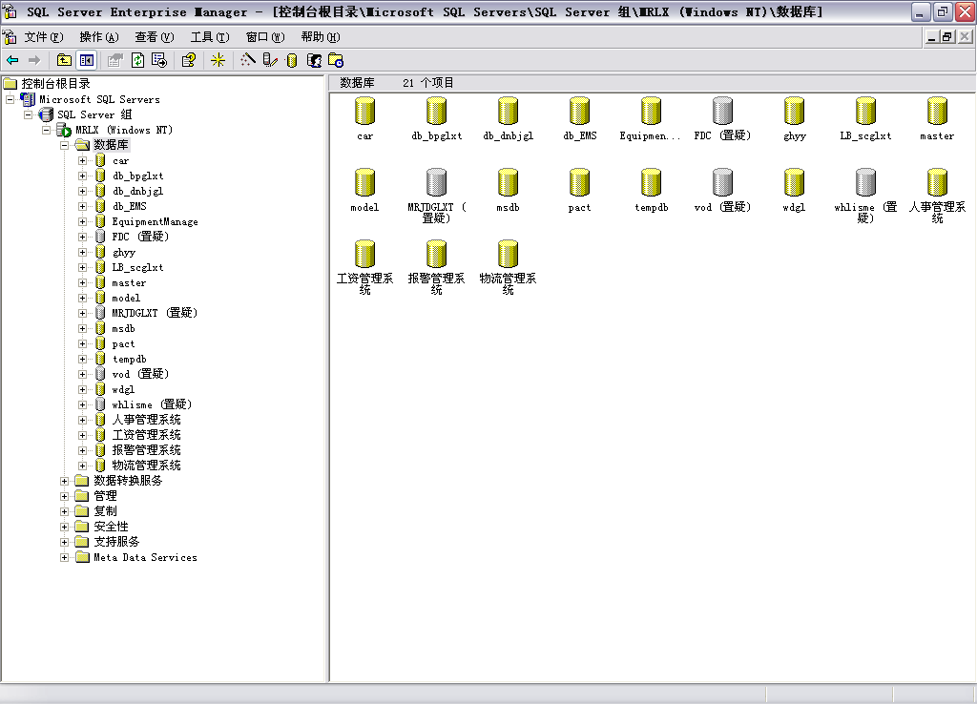
图1.1 控件台根目录窗口
其中“MRLX”节点为本机的服务器名称。
（4）选择“数据库”文件，单击鼠标右键，选择“所有任务”/“附加数据库”项，如图1.2所示。
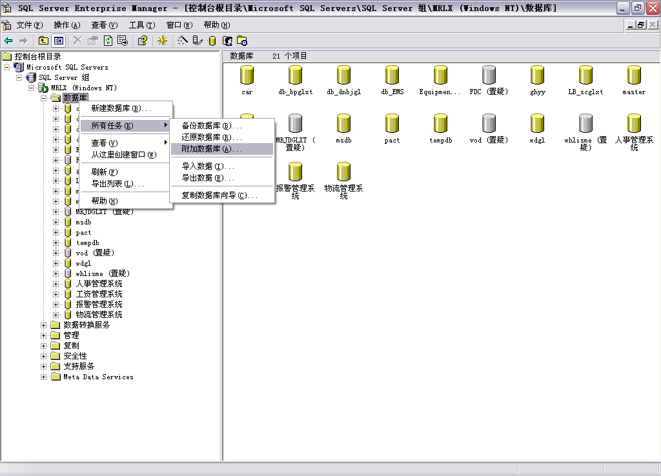
图1.2 选择附加数据库
（5）此时将打开“附加数据库”窗口，单击“…”按钮，选择SQL Server 2000安装路径“MSSQL”/“Data”目录下的“db_EquipmentMS_Data.MDF”数据库，如图1.3所示。
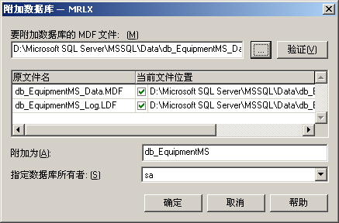
图1.3 选择数据文件所在路径
（6）在“指定数据库所有者”下拉列表框中选择“sa”，然后单击“确定”按钮，数据库便附加成功了。
（7）单击【确定】按钮，弹出如图1.4所示的提示框。
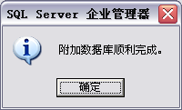
图1.4 系统提示
（8）单击【确定】按钮，完成附加数据库操作。

程序使用说明

主要功能
随着社会经济的不断发展，企业规模越来越大，企业资产维护变得越来越困难，尤其是在手工管理方式下，财会人员对资产进行折旧时，需要查阅上一个月的资产信息，根据上月的资产信息核算折旧资产。如果企业资产很多，可以想象财会人员的工作强度，既要按时对资产进行折旧，即每月对资产进行折旧，又要保证数据的准确性，因为一旦某个月的资产折旧有误，会影响以后的资产核算。
信息化的发展帮助企业解决了上述难题，计算机的使用使财会人员从繁重的劳动中解脱出来，以往需要对资产信息一项一项核算、折旧，现在只需单击一下按钮，计算机便会自动完成企业所有资产的折旧，而且准确无误。

注意事项
用户在使用《固定资产管理系统》之前，应注意以下事项：
（1）实例执行文件路径：光盘\mingrisoft\固定资产管理系统\EquipmentMS\EquipmentMS\bin\Debug\EquipmentMS.exe
（2）本系统的初始用户名为“mr”，密码为“mrsoft”。
（3）在本系统中填写信息时，有时需要将五笔输入法的全角状态改为半角状态，否则程序可能会弹出错误提示，五笔输入法的全角状态和半角状态如图1.5所示。
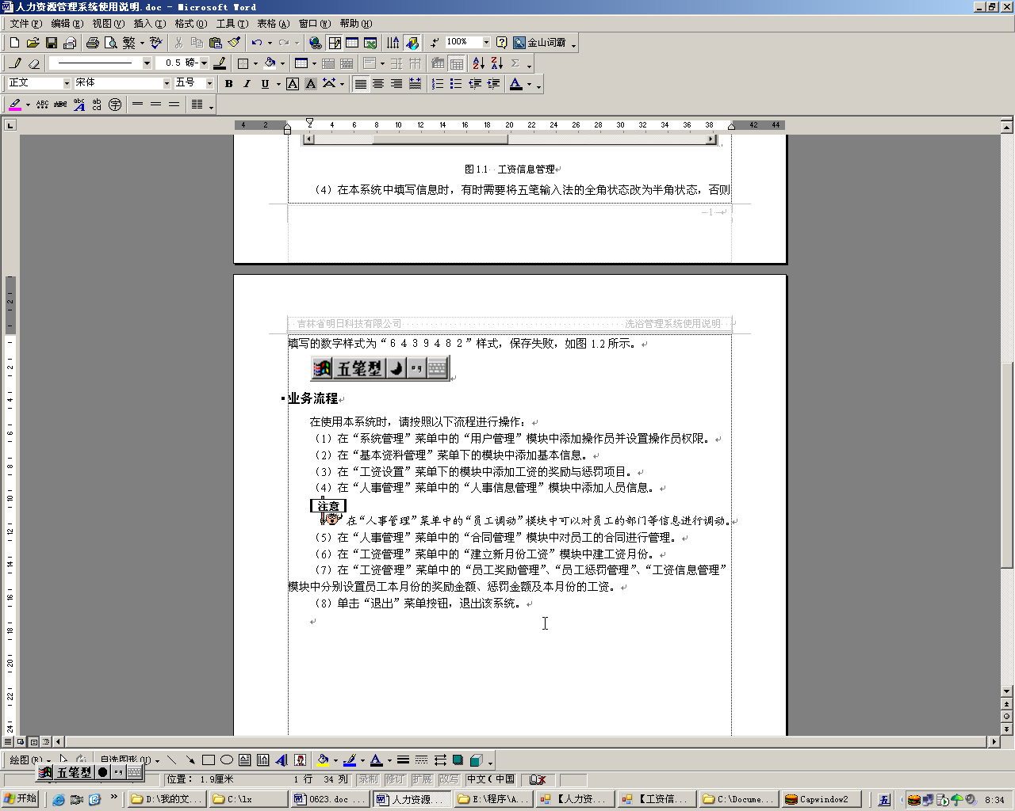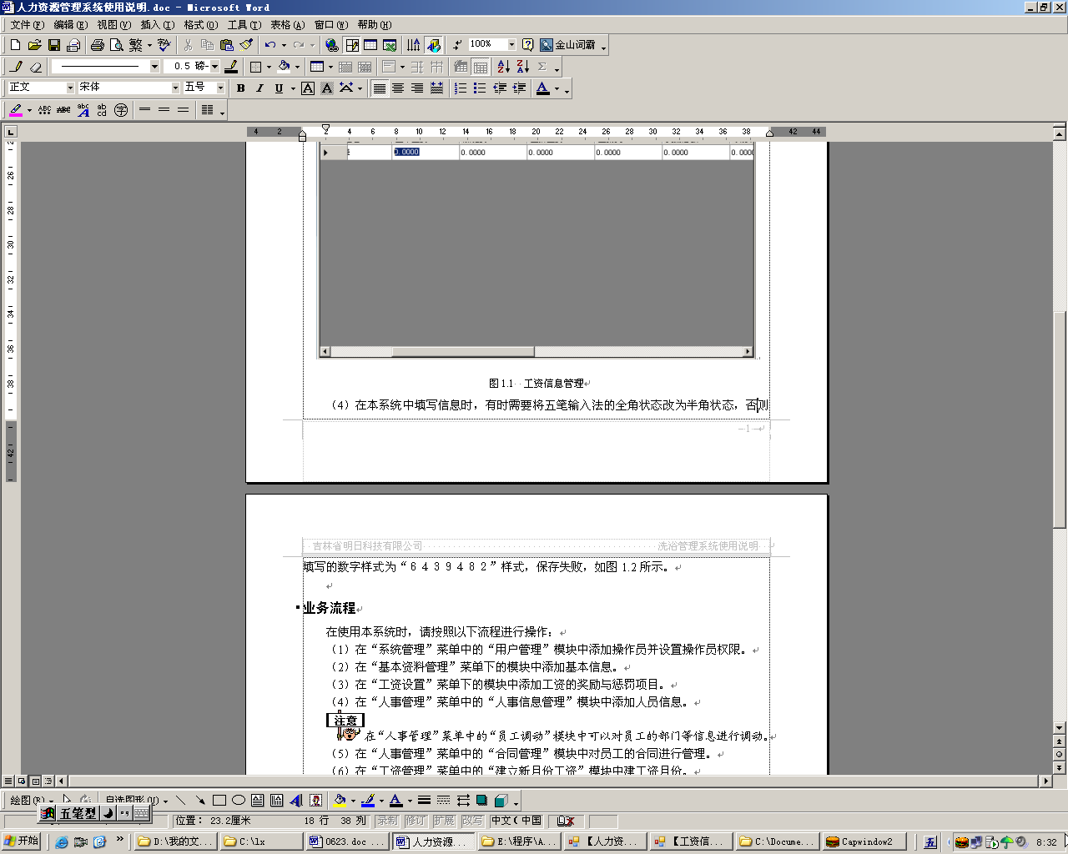
图1.5 五笔输入法的全角与半角状态
（4）本系统中折旧额的算法采用的是年限平均法（或称直线法）的折旧计算公式：
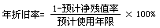
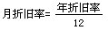
（5）选择资产显示列模块中“资产编号”复选项无论勾不勾选都显示。
（6）在主界面中双击资产记录，弹出“固定资产更新”模块，在此模块中可以修改资产记录信息。
（7）基本信息管理菜单中的“保存列设置”菜单项是用于调整主界面中记录列的宽度，在主界面中调整列宽度，然后选择此菜单项，将保存当前列设置，在以后登录时自动显示当前列样式。

业务流程
在使用本系统时，请按照以下流程进行操作：
（1）选择“系统维护管理”/“操作员管理”菜单项，添加操作员信息。
（2）选择“系统维护管理”/“本单位信息”菜单项，设置本单位信息内容。
（3）选择“基本信息管理”/“资产分类”菜单项，在此模块中设置资产类别。
（4）选择“基本信息管理”/“基本资料”菜单项，在此模块中设置资产类别的子类。
（5）选择“基本信息管理”/“资产编号规则”菜单项，设置资产编号规则。
（6）选择“基本信息管理”/“选择资产显示列”菜单项，设置资产在主界面中的显示列。
（7）选择“固定资产管理”/“资产增加”菜单项，添加资产信息。
（8）选择“固定资产管理”/“资产更新”菜单项，修改资产信息。
（9）选择“固定资产管理”/“资产折旧核算”菜单项，查看资产折旧额。
（10）选择“固定资产管理”/“资产清理”菜单项，清理资产信息。清理时应先在主界面中选中要清理的资产信息，然后选择此菜单项进行清理。
（11）选择“固定资产管理”/“资产清理查询”菜单项，查看已清理资产。
（12）选择“系统维护管理”/“系统数据备份\恢复”菜单项，在此模块中可以对数据库进行备份及恢复。
（13）选择“系统维护管理”/“系统数据初始化”菜单项，初始化数据。在初始化前最好先进行备份，以免造成数据丢失。
（14）选择“系统退出”/“注销登录”菜单项，可以重新进行登录。
（15）选择“系统退出”/“退出系统”菜单项，退出系统。

Downloads By http://down.liehuo.net

